Приложение №3
Катрографические материалы

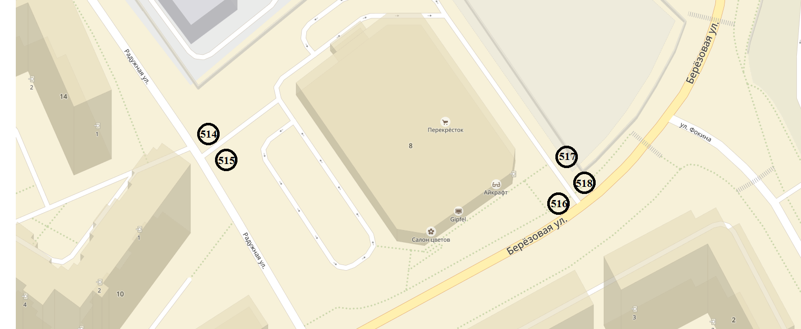
№ 514 - Московская область, Ленинский район, г. Видное, кадастровый номер земельного участка 50:21:0080105:221.
№ 515 - Московская область, Ленинский район, г. Видное, кадастровый номер земельного участка 50:21:0080105:221.
№ 516 - Московская область, Ленинский район, г. Видное, кадастровый номер земельного участка 50:21:0080105:221.
№ 517 - Московская область, Ленинский район, г. Видное, кадастровый номер земельного участка 50:21:0080105:221.
№ 518 - Московская область, Ленинский район, г. Видное, кадастровый номер земельного участка 50:21:0080105:221.

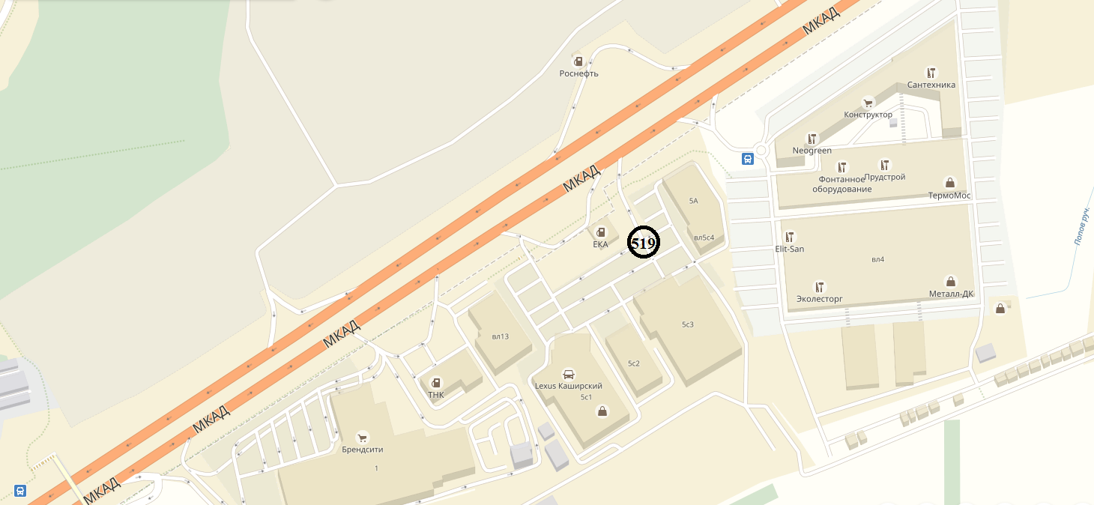
№ 519 - Московская область, Ленинский район, Картинский с.о., вблизи д. Ближние Прудищи (сельское поселение Совхоз имени Ленина, 26 км МКАД, владение 5) кадастровый номер земельного участка 50:21:040112:0053.

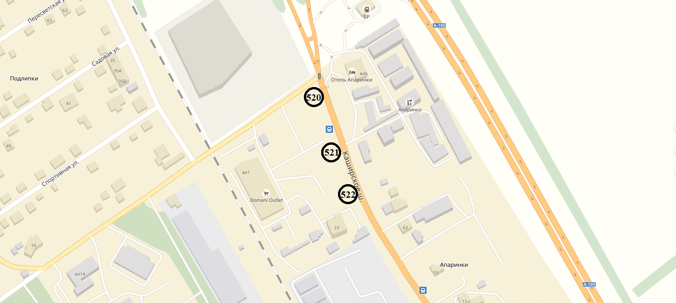

№ 520 - Московская область, Ленинский район, г. Видное, д. Апаринки, д. 1 кадастровый номер земельного участка 50:21:040110:379.
№ 521 - Московская область, Ленинский район, г/п Видное, д. Апаринки (поз. 1) кадастровый номер земельного участка 50:21:0040110:727.
№ 522 - Московская область, Ленинский район, г/п Видное, д. Апаринки (поз. 2) кадастровый номер земельного участка 50:21:0040110:727.

